Klasa 2Zb język polski 07.04.2020
Temat: Zebranie komunistów – analiza fragmentów Przedwiośnia.
W oparciu o fragment Przedwiośnia proszę wykonać notatkę w zeszycie według poleceń.
- Po tym, jak zostaje osierocony w czasie podróży do Polski przez ojca Seweryna, Cezary nie może odnaleźć się w Polsce i uważnie obserwuje, to co się dzieje w kraju jego rodziców.
Trafia na zebranie komunistów. (proszę to przepisać do zeszytu)

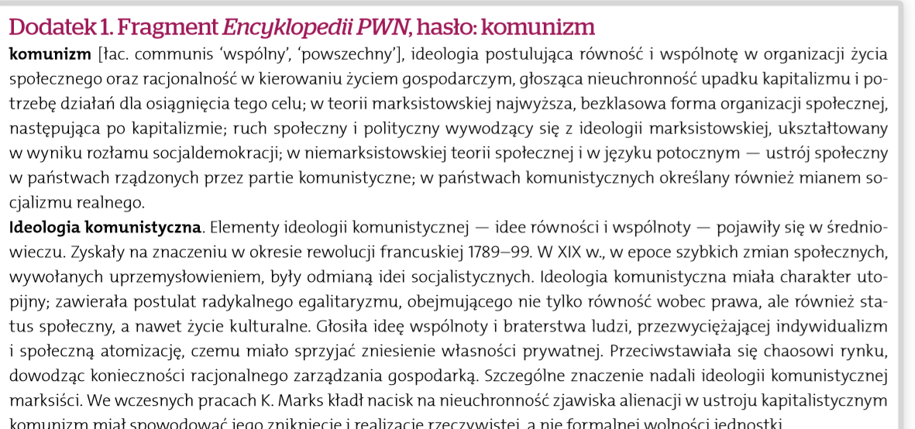

- Na podstawie powyższej definicji wypisz w punktach główne postulaty ideologii komunistycznej.

Pytania do fragmentów z podręcznika (odpowiedź do zeszytu)

- O czym rozmawiają Cezary z komunistami?
- Co było istotą sporu?
- Odszukaj w Internecie, co oznacza zwrot „formalny” w kontekście sprzeciwu formalnego Cezarego
- Scharakteryzuj klasę robotniczą ukazaną przez lekarkę we fragmencie utworu.
- Określ, w jakich warunkach przebywają więźniowie klasy robotniczej.
- Wypisz z tekstu dwa określenia, którymi Cezary nazywa Polskę.
- Jak myślisz, dlaczego Cezary tak gwałtownie sprzeciwił się tezom komunizmu?

- Zdjęcie wykonanej notatki w zeszycie wysyłacie do mnie – termin wykonania w zeszycie do 20 kwietnia.
Adres do wysłania: bednarekkwarantanna@onet.pl
